Worksheet Needs (Bedürfnisse) & Wants (Wünsche)

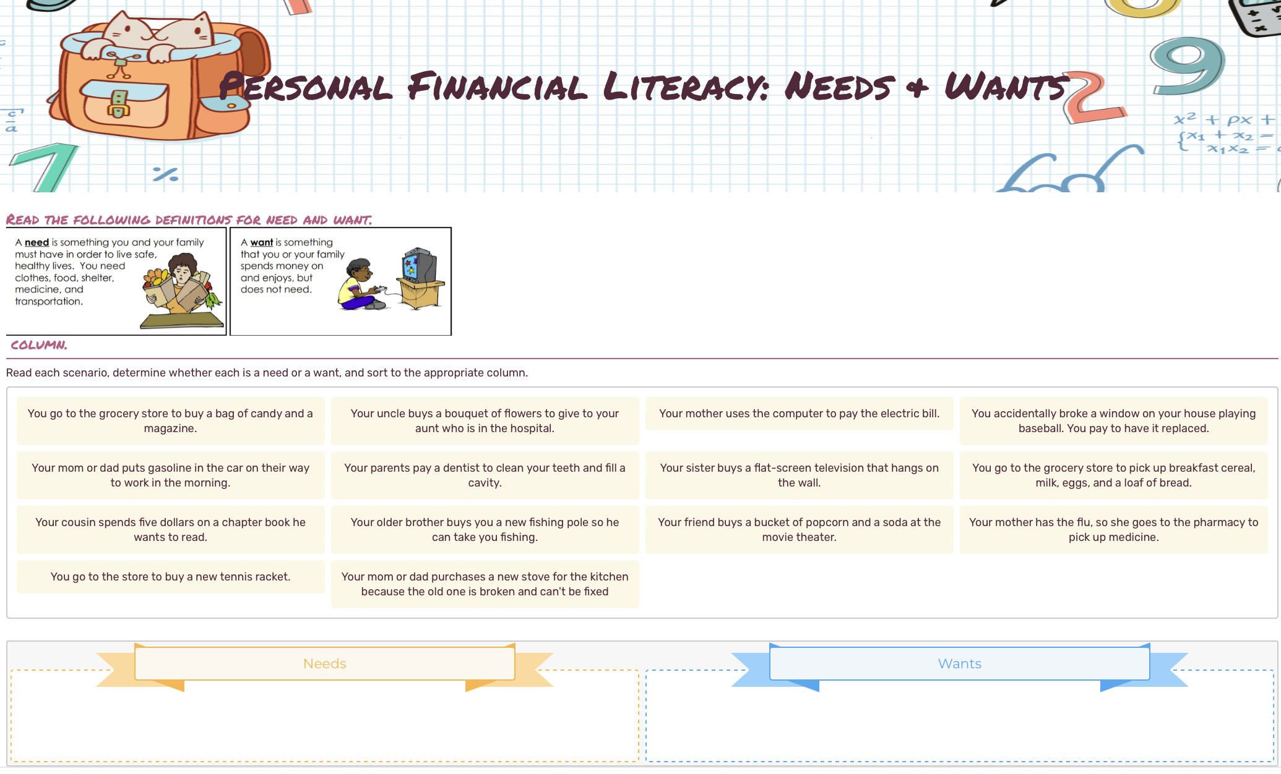
- Ordnen Sie die Aussagen den jeweiligen Kategorien (Needs/Wants) zu.
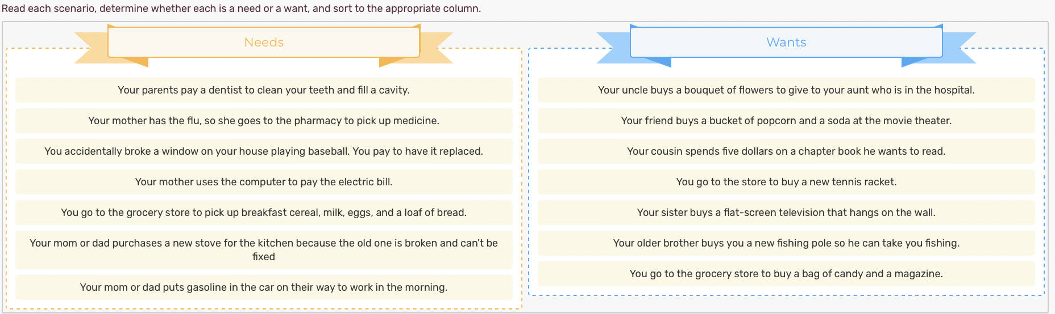

- Beschreiben Sie, was man unter einem Bedürfnis versteht.

Ein Bedürfnis ist das Empfinden eines Mangels verbunden mit dem Wunsch, diesen Mangel zu beheben.

- Was ist der Unterschied zwischen Bedarf und Nachfrage?

Bedarf ist, wenn man für ein Bedürfnis die Kaufkraft hat

Nachfrage ist, wenn man ein Gut/Produkt auf dem Markt erwirbt um damit seine Bedürfnisse zu befriedigen
Worksheet: Hierarchie of needs (A. Maslow)

- Beschreiben Sie die Bedürfnispyramide von Abraham Maslow und finden Sie eigene Beispiele aus dem Schulalltag:

Maslow war eine amerikanischer Psychologe und hat 5 Gruppen von Bedürfnissen identifiziert. Diese können nach Dringlichkeit hierarchisch angeordnet werden. Ganz unten sind die Grundbedürfnisse (Essen, Schlaf,… ), darüber befinden sich Sicherheitsbedürfnisse (medizinische Versorgung, Arbeitsplatz,…), danach kommen soziale Bedürfnisse (Freundschaft, Familie, …), dann Wertschätzung und Anerkennung (Respekt, Status,…) und ganz oben befindet sich Selbstverwirklichung

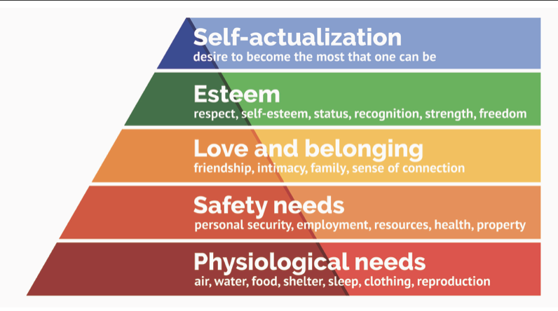
Beispiele aus der Schule

Self-actualization: seine Träume verwirklichen können
Esteem: Gute Noten für erbrachte Leistungen
Love and belonging: Freundschaft in der Klasse
Safety needs: Einkommen für geleistete Nachhilfe
Physiological needs: Jause beim Buffet

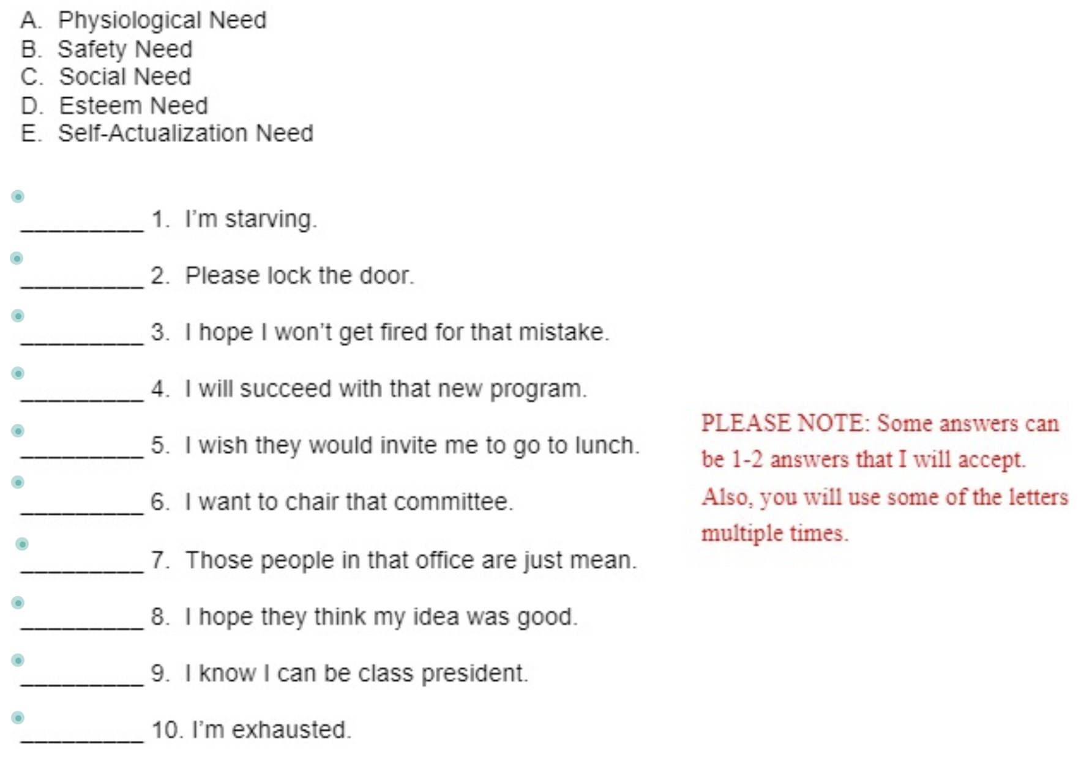
A
C, E
D
C
D, E
C
D
B
B
A

